Sân chơi Trạng nguyên Tiếng Việt trong kì thi Hội dành cho các em học sinh khối 1 Trường Tiểu học Trung Thành đã diễn ra vào ngày 11/3/2026 trong không khí sôi nổi và hào hứng. Đây là cơ hội để các em thể hiện kiến thức, sự nhanh nhẹn và niềm say mê học tập của mình. Ngay từ những vòng thi đầu tiên, các em đã tham gia với tinh thần tự tin và quyết tâm cao. Các câu hỏi được thiết kế phù hợp với lứa tuổi, giúp các em vừa học vừa chơi một cách hiệu quả. Nhiều em đã thể hiện khả năng tư duy tốt và phản xạ nhanh nhạy. Sự cổ vũ nhiệt tình của thầy cô và bạn bè càng làm cho không khí cuộc thi thêm phần sôi động.
Sau thời gian chấm thi nghiêm túc, đến ngày 24/3/2026, Ban tổ chức đã công bố kết quả chính thức. Kết quả thật đáng tự hào với 2 học sinh đạt giải Nhất, 6 học sinh đạt giải Nhì. Bên cạnh đó, có 4 học sinh đạt giải Ba và 4 học sinh đạt giải Khuyến khích.
Dưới đây là 1 số hình ảnh minh họa:

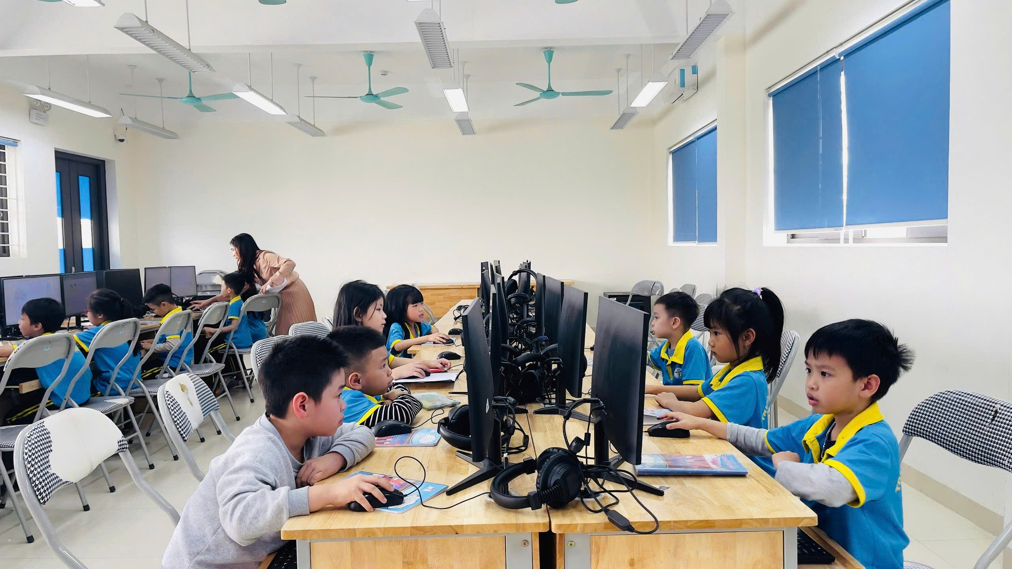

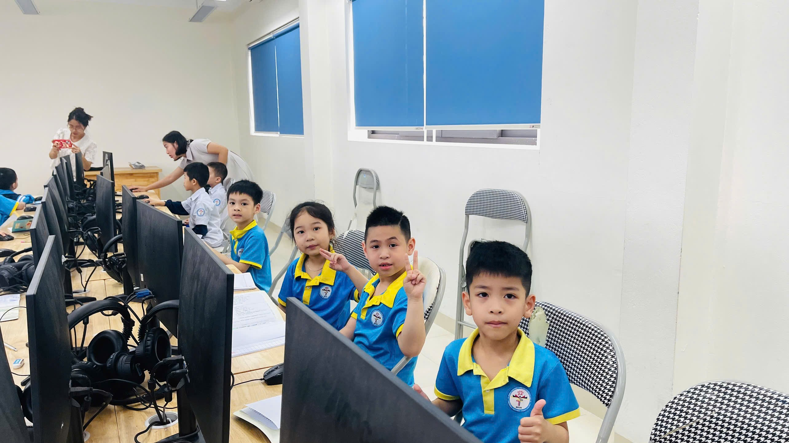
Sân chơi không chỉ mang lại niềm vui mà còn góp phần khơi dậy tinh thần học tập và phát triển trí tuệ cho các em học sinh lớp 1.

